TÍTULO DEL PROYECTO

Autor(es):
NOMBRES 1 APELLIDOS 1

NOMBRES 2 APELLIDOS 2

UNIVERSIDAD EL BOSQUE
PROGRAMA DE INGENIERÍA DE SISTEMAS
FACULTAD DE INGENIERÍA
Bogotá, año
TÍTULO DEL PROYECTO

Autor(es):
NOMBRES 1 APELLIDOS 1
NOMBRES 2 APELLIDOS 2

Trabajo de Grado presentado como requisito para optar al título de
INGENIERO DE SISTEMAS

Modalidad de Grado:
DESARROLLO TECNOLÓGICO

Director(a)
NOMBRE DIRECTOR(A)
Título(s) académico(s) del director

UNIVERSIDAD EL BOSQUE
PROGRAMA DE INGENIERÍA DE SISTEMAS
FACULTAD DE INGENIERÍA
Bogotá, año

DEDICATORIA

A quien(es) quiera dedicar este proyecto de grado

AGRADECIMIENTOS

A quien(es) quiera agradecer el desarrollo y culminación de este proyecto de grado

Tabla de contenido

1. INTRODUCCIÓN 5
2. DESCRIPCIÓN DEL CONTEXTO Y JUSTIFICACIÓN DE LA SITUACIÓN A INTERVENIR 6
2.1. SITUACIÓN IDENTIFICADA A INTERVENIR 6
3. MARCO REFERENCIAL 6
3.1. ANTECEDENTES Y ESTADO DEL ARTE 6
3.2. MARCO TEÓRICO 7
4. DESCRIPCIÓN DE LA INTERVENCIÓN A REALIZAR 7
4.1. OBJETIVOS DEL PROYECTO 7
4.2. DESCRIPCIÓN DEL ARTEFACTO/OBJETO TECNOLÓGICO 8
4.3. DESCRIPCIÓN DE LA TRANSFORMACIÓN ESPERADA DEL CONTEXTO 8
5. RESULTADOS Y DISCUSIÓN 9
6. CONCLUSIONES 10
7. LECCIONES APRENDIDAS Y TRABAJO FUTURO 10
8. REFERENCIAS 11
9. ANEXOS 11
9.1. ANEXO NÚM. 1: NOMBRE ANEXO 1 11
9.2. ANEXO NÚM. 2: NOMBRE ANEXO 2 11
10. EJEMPLO DE RECURSOS 11
10.1. Figuras 11
10.2. Tablas 12
10.3. Citaciones 13

Título del Trabajo de Grado
Título en Inglés del Trabajo de Grado

Primer Autor, Segundo Autor, y Tercer Autor
Correo electrónico institucional 1, Correo electrónico institucional 2, Correo electrónico institucional 3
Universidad El Bosque, Colombia

Resumen—Aquí debe responderse en máximo 250 palabras las siguientes preguntas, 1) qué se hizo, 2) para que se hizo, 3) cómo se hizo, 4) qué resultados se obtuvieron. 5) Qué implicaciones o posibles aplicaciones tienen los resultados. Cada uno de estos aspectos deberá aparecer de forma extensa en los capítulos posteriores del libro.
Abstract—Here the following questions should be answered in a maximum of 250 words: 1) what was done, 2) why was it done, 3) how was it done, and 4) what results were obtained. 5) What implications or possible applications have the results. Each of these aspects should appear extensively in later chapters of the document.

Palabras Clave— Son términos base que pueden describir el proyecto, y son usados por los buscadores académicos. Las palabras clave deben tomarse de la taxonomía (http://www.computer.org/mc/keywords/keywords.htm). Las palabras clave deben reflejar fielmente el tema y deben caracterizar de manera óptima el documento. Use alrededor de cuatro a cinco palabras o frases clave en orden alfabético, separadas por comas (no debe haber un punto al final de los términos del índice)

Keywords— basic terms that can describe the project, and are used by academic students. The key words must be taken from the taxonomía (http://www.computer.org/mc/keywords/keywords.htm). The key words must faithfully reflect the theme and must characterize the document in the best way. Use four words or key phrases in alphabetical order, separated by number (there must not be a period at the end of the terms of the index)

—————————— ◆ ——————————

INTRODUCCIÓN

Longitud máxima sugerida: 1 página

Esta debería ser máximo de una página y debe dejar en claro bajo qué circunstancias se decidió y se realizó el proyecto, que se ha pretendido demostrar o alcanzar y como se ha estructurado el contenido del documento académico. No debe llevar ningún gráfico. No es un listado.

Sugerencias para la introducción
La introducción debe invitar al lector a continuar con la lectura del resto del documento. En ese sentido, lo contextualiza, presenta el tema sobre el que se trabajó, ya sea resaltando algunos antecedentes o estado del arte que dan importancia al trabajo que se está presentando. Si bien el objetivo de esta sección es presentar su trabajo, necesita poner al lector en perspectiva antes.
Debe ser breve y puntual con esta información.
Se recomienda que esta sección se aborden los siguientes temas: 1. ¿Por qué el tema del proyecto es importante? (con referencias que lo sustentes. 2. ¿Qué se ha hecho antes (categorías generales referenciadas), 3? ¿Qué es lo que hace falta y cuál es el aporte de su trabajo? 4. Descripción general de lo que se hizo y 5. En un párrafo describir cómo está organizado el documento.
- No exagere en expresiones como “nuevo”, “primera vez”
La redacción es muy importante, por lo que se invita a desglosar las ideas en varios párrafos (evitar párrafos de una única frase). Cada párrafo hace referencia a una idea, para desarrollarla mediante (Idea-Proposición-Resumen / Idea proposición Evidencia).

DESCRIPCIÓN DEL CONTEXTO Y JUSTIFICACIÓN DE LA SITUACIÓN A INTERVENIR

Longitud sugerida máxima: 3 Páginas

SITUACIÓN IDENTIFICADA A INTERVENIR
Grupo Studio Sebia es una agencia de innovación y soluciones digitales con 13 años de experiencia, con sede principal en Bogotá, Colombia, y operación en España. Su objeto social es el desarrollo de soluciones tecnológicas de alto impacto —desarrollo web, aplicaciones móviles, inteligencia artificial, realidad virtual, eventos virtuales y streaming— y se clasifica bajo los códigos CIIU 6312, 6201 y 7310 del sector de servicios digitales. La organización cuenta con un equipo de 7 profesionales y ha completado más de 124 proyectos para clientes en más de 9 países, entre ellos Universidad de la Costa, Uniminuto, Grupo Bolívar y Legrand. Dentro de su portafolio ofrece el servicio de producción y administración de eventos virtuales y streaming, uno de los de mayor crecimiento dado el aumento sostenido de la demanda de eventos híbridos y virtuales en el contexto latinoamericano pospandemia.
El proceso identificado a intervenir es la gestión y producción de eventos virtuales, que actualmente opera de forma manual y fragmentada. Para cada evento, el equipo configura desde cero herramientas dispersas: plataformas independientes, formularios de registro en hojas de cálculo, grupos de WhatsApp para atención a organizadores y asistentes, correos electrónicos para distribución de agenda y aplicaciones separadas para encuestas en vivo. En el proceso participan cuatro roles:
• Organizador del evento: responsable de la planeación general, la agenda y la coordinación con clientes y ponentes.
• Coordinador operativo: atención a los asistentes, moderación de preguntas y soporte durante el evento en vivo.
• Equipo de comunicaciones: gestiona WhatsApp, Instagram, correo y Facebook del evento, respondiendo manualmente cada mensaje.
• Asistentes: participan a través de múltiples canales, sin una experiencia unificada en un solo lugar.
Este modelo consume tiempo operativo en tareas repetitivas, expone a la pérdida de información por la dispersión de herramientas, impide escalar la operación cuando se gestionan varios eventos simultáneos y no consolida datos que permitan medir el impacto real de cada evento. El flujo actual (AS-IS), en sus fases de preparación y de ejecución/cierre, se representa con notación BPMN en las Figuras 1 y 2 del documento base del proyecto (Anexo).
Factores observables del contexto (lectura desde el modelo BPSC). Para modelar la situación actual con el lenguaje del modelo biopsicosocial y cultural, el proceso se descompone en sus factores observables, sobre los que actúa la intervención:
• Creencias y reglas implícitas: “cada evento se arma desde cero” y “la atención al asistente depende de que alguien del equipo esté disponible”, supuestos no escritos que explican la falta de reutilización tecnológica entre un evento y el siguiente.
• Reglas explícitas: la validación de entregables con el cliente, la coordinación con ponentes y el registro de asistentes siguen procedimientos definidos por la agencia para cada contrato.
• Hábitos compartidos: el uso de WhatsApp como canal por defecto con asistentes y organizadores, y el registro de participantes en hojas de cálculo.
• Artefactos visibles: formularios de registro, hojas de cálculo de asistentes, grupos de WhatsApp, cadenas de correo con la agenda y aplicaciones de encuestas, cada una independiente.
• Medios tecnológicos y físicos: las plataformas de streaming y encuestas, los dispositivos desde los que el coordinador atiende varias pantallas a la vez, y la ausencia de un sistema central.
• Estructura de procesos: la secuencia AS-IS de dos fases (preparación/planeación y ejecución/cierre) con tareas en herramientas separadas e información dispersa al finalizar.
Se debe intervenir esta situación porque, mientras la operación dependa de artefactos dispersos y de reglas implícitas de trabajo manual, la agencia no puede crecer sin aumentar proporcionalmente su equipo, ni ofrecer una experiencia consistente al asistente, ni entregar a sus clientes datos consolidados del evento. Esa es la oportunidad de mejora que justifica el proyecto.
Análisis desde el modelo biopsicosocial y cultural. La Universidad El Bosque entiende el modelo BPSC como una forma de comprender al ser humano no solo como usuario de tecnología, sino como una persona con características biológicas, psicológicas, sociales y culturales que se relacionan con la tecnología dentro de un contexto [15]. Aplicarlo a Nexvio permite entender cómo la plataforma afecta a quienes participan en los eventos.
Dimensión biológica. El coordinador soporta una alta carga al atender simultáneamente múltiples pantallas y canales, lo que genera fatiga y errores de atención. Nexvio reúne las tareas en una sola interfaz, reduciendo la carga cognitiva.
Dimensión psicológica. Muchas personas tienen menor disposición a interactuar en entornos con mucha gente, lo que reduce sus conexiones y el valor del evento. La participación en vivo y el networking por interés mutuo ofrecen una vía más discreta; y ver el evento en tiempo real reduce la incertidumbre del equipo.
Dimensión social. Los congresos existen para construir redes y transferir conocimiento, pero el modelo actual no facilita que los asistentes se conecten más allá del evento. El networking de Nexvio extiende esos vínculos, y la bandeja omnicanal con IA democratiza el acceso a la información.
Dimensión cultural. En Colombia y Latinoamérica, WhatsApp es el canal por defecto; imponer una sola vía genera fricción y baja adopción. Nexvio respeta e integra esos hábitos: el asistente sigue usando la red que prefiera mientras la plataforma centraliza todo. El artefacto se adapta al entorno cultural, no al revés.
Como medio de representación se seleccionaron diagramas BPMN por mostrar roles con claridad, ser una notación estandarizada y permitir contrastar el estado actual (AS-IS) con el transformado (TO-BE). El modelo BPSC aplicado a Nexvio se sintetiza en la Figura 3 del documento base [15], [16].
Transformación esperada. La intervención busca un equipo operativo con menor carga (biológica), asistentes con mayor participación y conexiones que perduran (psicológica y social), y una organización con datos consolidados que respeta los canales culturales de la región (cultural). Es coherente con la solución propuesta —una plataforma centralizada, configurable y reutilizable— y se alinea con el funcionamiento real de la organización y con las reglas, implícitas y explícitas, que rigen sus procesos.

Esta sección debe describir el sistema de información (actual), algunos aspectos a tener en cuenta

- De manera breve, describir el contexto organizacional (referencia: objeto social, actividad económica, CIIU o sector económico). Es fundamental comprender el entorno del sistema, las interacciones clave y los elementos que han de tenerse en cuenta de este primer momento para posteriormente describir la fase de diseño.
- Identificar procesos organizacionales (hacer énfasis en el proceso a intervenir de ser necesario. Oportunidades de mejora, definir ventajas, desventajas, cambio de arquitectura -si aplica-)
- AS-IS. Representar visualmente los procesos organizacionales. No solo basta la representación, deben ser explicados.
- Identificar roles (estructura de la empresa, organigrama, personas que participan -stakeholders-), usuarios, funciones, etc.
- ¿Por qué se debe intervenir dicha situación?, ¿Qué beneficios va a obtener la organización al realizar la intervención con el objeto tecnológico/artefacto? ¿Qué objetivo estratégico de la organización se ve impactado por este proyecto?

- NOTA: Al desarrollar el texto en esta sección, las consideraciones anteriores deben estar reflejadas. No se trata de dar respuesta a cada una de las sugerencias anteriores.

- Opcional: se podría plantear una representación gráfica en donde se explicitan causas y efectos descritos en la situación intervenir

MARCO REFERENCIAL
Longitud sugerida máxima : 3 Páginas

Realizar una descripción introductoria a este capítulo (Máximo un párrafo)

ANTECEDENTES Y ESTADO DEL ARTE
Para construir el estado del arte de Nexvio se realizó una revisión de literatura en IEEE Xplore, Scopus y Google Scholar, complementada con documentación técnica oficial y el análisis de plataformas comerciales existentes. Se consultaron fuentes publicadas entre 2019 y 2026, en inglés y español, en acceso abierto e indexadas; se excluyeron fuentes sin autor identificable, tecnologías sin mantenimiento activo, contenidos duplicados y fuentes sin acceso libre. Los resultados se organizaron en cuatro categorías.
Categoría 1. Arquitectura del sistema. A nivel internacional, el diseño de plataformas multi-tenant ha sido ampliamente estudiado. Velepucha y Flores [1] y Soldani et al. [2] documentan que estas arquitecturas reducen costos y escalan sin duplicar infraestructura, siempre que se garantice el aislamiento completo de datos. Pushpan [6] y Golding [7] profundizan en los patrones para lograrlo, y Dolzhenko [3] aporta evidencia práctica con tecnologías afines a las de Nexvio. Estos fundamentos respaldan las decisiones de arquitectura del proyecto.
Categoría 2. Seguridad y privacidad de datos. Golding [7] y Pushpan [6] señalan que los principales riesgos provienen de una separación de datos mal implementada, y establecen como controles el cifrado, la autenticación segura y el control de acceso por rol. En el ámbito nacional, la plataforma gestiona datos personales de asistentes (nombres, correos, documento, historial de mensajes), lo que la sujeta a la Ley 1581 de 2012 de Colombia [26].
Categoría 3. Plataformas similares. A nivel internacional, Whova [17] ofrece registro, agenda, transmisión, networking y encuestas, posicionada en Norteamérica y Europa. A nivel regional, Eventtia [18], de origen colombiano, cubre el ciclo de un evento para organizadores independientes. El análisis de Capterra [19] y Eventee [20] revela que ninguna está pensada para que un mismo operador gestione múltiples clientes y eventos desde un solo sistema, ninguna integra de forma nativa WhatsApp, Instagram y Facebook en una bandeja unificada, y ninguna ofrece networking por interés mutuo que extienda los vínculos más allá del evento. Existe, por tanto, una brecha en el mercado latinoamericano para agencias productoras que Nexvio ocupa.
Categoría 4. Tecnologías y frameworks. Para móvil multiplataforma, React Native [8] reduce tiempos y costos frente al desarrollo nativo; para el panel web, Next.js [21] ofrece renderizado optimizado; en el backend, NestJS [9] organiza el código en módulos y soporta tiempo real; la comunicación en vivo se apoya en WebSocket vía Socket.io [10]; PostgreSQL [11] soporta la separación de datos entre organizaciones y Redis [22] el almacenamiento temporal de alto rendimiento; y la Meta Business/Cloud API [14] es la vía oficial para WhatsApp, Instagram y Facebook. La selección responde a criterios de vigencia, compatibilidad, documentación oficial y planes gratuitos durante el desarrollo.

En esta sección se describe y relaciona sistemáticamente los avances existentes a nivel internacional, nacional y local, agrupados en categorías que son coherentes con el documento presentado, respondiendo qué, cómo cuándo, dónde y su aporte al proyecto. Las fuentes de información deben ser válidas y soportar de manera suficiente y formal la misma.

Algunos ejemplos de categorías podrían ser: trabajos relacionados, metodologías utilizadas, tecnologías utilizadas, marcos de trabajo (frameworks) entre otros.

MARCO TEÓRICO
El marco teórico relaciona los conceptos del proyecto con la situación a intervenir, analizándolos desde la ingeniería de sistemas, y justifica las decisiones técnicas adoptadas a la fecha. Cada apartado sigue la estructura idea principal – proposición – evidencia.
Multi-tenancy y aislamiento de datos. El núcleo técnico de Nexvio es servir a muchas organizaciones desde una sola aplicación manteniendo sus datos aislados. La literatura plantea tres patrones: base de datos por cliente, esquema por cliente y esquema compartido con discriminador por fila [6], [7]. Se adoptó el esquema compartido con una columna organizacion_id y Row Level Security (RLS) de PostgreSQL, por su mejor balance entre aislamiento y costo para un catálogo de eventos que crece de forma incremental [7], [11]. La evidencia: RLS traslada el filtrado al motor de base de datos, de modo que aunque un desarrollador olvide una condición WHERE, la base nunca deja escapar filas de otro tenant.
Arquitectura por capas y modularidad. Integrar app móvil, panel web y backend exige una organización que permita evolucionar cada parte sin romper las demás. Separar responsabilidades en módulos mejora la mantenibilidad y la escalabilidad [1], [2], [3]. Nexvio sigue una arquitectura de cuatro capas implementada en NestJS, cuyos módulos, controladores y servicios materializan esa separación [9]. La evidencia: frontend y backend se comunican solo por un contrato HTTP/REST más WebSocket, de modo que cada lado puede reescribirse mientras el contrato se mantenga estable.
Autenticación, autorización y protección de datos. El acceso debe ser seguro y diferenciado por rol y cumplir la normativa de datos. Los controles esenciales son autenticación segura, cifrado y control de acceso por rol [6], [7], en línea con la Ley 1581 de 2012 [26]. Nexvio adopta Supabase Auth, que emite JWT firmados con ES256 verificados contra un endpoint JWKS público, con guardas de autenticación y de rol; un hook inyecta el organizacion_id y el rol en el token. La evidencia: la firma asimétrica evita compartir secretos entre servicios y el rol viaja firmado, de modo que el backend puede confiar en él para aplicar el RLS.
Comunicación en tiempo real. Las preguntas moderadas, encuestas en vivo y el chat de networking exigen comunicación instantánea entre el móvil y el panel. El protocolo WebSocket, en Socket.io, es el estándar adoptado para baja latencia [10]. Nexvio usa un patrón de “avisar y refrescar”: por el canal en tiempo real solo se envían avisos y cada cliente vuelve a pedir los datos por REST, que ya filtra por rol y RLS. La evidencia: el tiempo real no transporta datos sensibles, por lo que no puede convertirse en una vía de fuga entre tenants.
Persistencia, ORM y datos de alta frecuencia. El sistema requiere integridad y rendimiento en datos persistentes y volátiles. PostgreSQL es un motor relacional maduro con RLS nativo [11] y Redis ofrece almacenamiento temporal de alto rendimiento [22]. Nexvio usa PostgreSQL en Supabase con Prisma como ORM (esquema y migraciones versionadas) y Redis en Upstash para caché y estados en vivo. La evidencia: el versionado por migraciones permite reconstruir la base de datos de forma reproducible y auditable.
Mensajería omnicanal con inteligencia artificial. La atención al asistente debe unificar los canales que privilegia la región y reducir la carga humana en preguntas repetitivas. La Meta Business/Cloud API es la vía oficial para WhatsApp, Instagram y Facebook [14], y la literatura de agentes omnicanal reporta mejoras en tiempos y consistencia [4], [5]. Nexvio contempla una bandeja unificada con un agente de IA basado en recuperación aumentada (RAG) sobre los datos del evento con pgvector. La evidencia: un agente que solo responde con la información del evento acota el riesgo de respuestas incorrectas y escala al humano lo que no resuelve. Este componente está planificado para la fase final.
Metodología de desarrollo. Un proyecto con requisitos que se refinan y cortes académicos periódicos necesita entregar de forma incremental. Scrum organiza el trabajo en sprints con entregables demostrables, lo que facilita la validación temprana con el director y el cliente, complementado con Kanban para el seguimiento diario. La evidencia: el desarrollo real ha avanzado por bloques que cierran con una prueba y un registro documental, incorporando decisiones del cliente sin comprometer lo ya construido.

En el marco teórico se revisan y relacionan los principales conceptos relativos a la gestión de inventarios en servicios automotrices, modelos operativos de reabastecimiento, sistemas de gestión de la relación con el cliente, canales de mensajería automatizada, arquitectura de software, diseño de datos, prácticas de aseguramiento de la calidad y requisitos de seguridad y privacidad. Apoyar las nociones expuestas permite que las decisiones de diseño adoptadas en el proyecto justifiquen y sirvan como un criterio para la evaluación del impacto del artefacto propuesto. Este marco teórico determina las bases conceptuales, metodológicas y tecnológicas que el diseño y el desarrollo del sistema Sionntrack para Grupo Sion S.A.S.

DESCRIPCIÓN DE LA INTERVENCIÓN A REALIZAR
La intervención consiste en desarrollar Nexvio, una plataforma que centraliza la gestión de congresos y eventos de Grupo Studio Sebia desde una aplicación móvil y un panel web con un backend común. A continuación se presentan los objetivos, la descripción del artefacto tecnológico y la transformación esperada del contexto.

Longitud sugerida máxima: 3 Páginas

Realizar una descripción introductoria a este capítulo (Máximo un párrafo)
Además, se deben indicar explícitamente los objetivos: general y específicos, a desarrollar en su proyecto.

OBJETIVOS DEL PROYECTO
Objetivo general. Desarrollar Nexvio, una plataforma de software para la gestión de congresos y eventos de Grupo Studio Sebia, que permita administrar múltiples eventos de forma centralizada desde una aplicación móvil y un panel web, integrando participación en tiempo real, conexión entre asistentes y atención automatizada por canales de mensajería con apoyo de inteligencia artificial.
Objetivos específicos.
• I. Analizar los procesos actuales de gestión de eventos de Grupo Studio Sebia mediante el levantamiento de requerimientos, documentados con historias de usuario, para identificar las necesidades del sistema y definir el alcance de Nexvio.
• II. Diseñar la arquitectura técnica de Nexvio aplicando el modelo C4, garantizando que los datos de cada organización y congreso permanezcan completamente separados y que el sistema pueda crecer sin comprometer su estabilidad.
• III. Construir los módulos funcionales de Nexvio —autenticación, gestión de eventos, aplicación móvil para asistentes, conexión entre participantes, mensajería omnicanal y métricas de participación— siguiendo el plan de sprints de Scrum.
• IV. Evaluar el funcionamiento de Nexvio mediante una prueba piloto en un evento real de Grupo Studio Sebia, con pruebas de rendimiento, seguridad y aceptación de usuarios reales, para verificar el cumplimiento de los objetivos y las variables de control.

Indicar explícitamente los objetivos: general y específicos, a desarrollar en su proyecto.

Recuerde que:

Objetivo general: El objetivo mostrado tiene una estructura adecuada, es medible, concreto, realista y alcanzable, además de presentar un impacto positivo en el contexto generando valor en los aspectos bio-psico-socio-culturales de los individuos asociados al mismo.
Un objetivo tiene una estructura adecuada cuando tiene el qué, para qué, cómo y la población objetivo.
Un objetivo inicia con un verbo en infinitivo
Sugerencia de lista de verbos en el aula virtual
.
Objetivos Específicos: Se presentan cuatro o menos objetivos específicos coherentes y suficientes para el cumplimiento del objetivo general, con una estructura adecuada.
Los objetivos específicos de una propuesta son coherentes y suficientes con el objetivo general cuando existe una relación de complementariedad entre los mismos, y la ejecución de todos y cada uno de estos garantiza el cumplimiento del objetivo general

Un objetivo tiene una estructura adecuada cuando tiene el qué y el para qué e inicia en infinitivo y solo utiliza un verbo de acción.

Recuerde que debe existir un objetivo específico en coherencia con el objetivo general que permita analizar a través de una o más variables la posible transformación del contexto con el artefacto/objetivo desarrollado.

DESCRIPCIÓN DEL ARTEFACTO/OBJETO TECNOLÓGICO
Nexvio es una plataforma de software para la gestión centralizada de congresos y eventos que permite a Grupo Studio Sebia administrar múltiples organizaciones y eventos desde un único sistema, garantizando que los datos de cada cliente permanezcan completamente separados. Si la agencia produce varios congresos en paralelo para clientes distintos, cada uno opera de forma independiente, sin puntos de contacto entre ellos. El producto se compone de dos piezas integradas —una aplicación móvil para asistentes y un panel web para el equipo organizador— sobre un backend común.
Aplicación móvil. Es el espacio del asistente durante el evento: consulta la agenda, envía preguntas en tiempo real, responde encuestas, se conecta con otros asistentes por networking y recibe notificaciones. El networking funciona por interés mutuo: si dos asistentes expresan interés recíproco, se habilita un chat con un límite de mensajes que incentiva continuar por canales externos, extendiendo los vínculos más allá del evento. Cada organización puede personalizar la app (colores, logo, información) sin desarrollar una aplicación desde cero.
Panel web. Centraliza la operación con vistas por rol. El organizador (administrador del congreso) configura el evento, carga la agenda y registra ponentes y asistentes. El coordinador opera en vivo: modera preguntas antes de que lleguen al ponente, gestiona encuestas y atiende los mensajes de WhatsApp, Instagram y Facebook desde una bandeja unificada con IA, que responde preguntas frecuentes y escala al humano lo demás. El administrador global gestiona todos los congresos y clientes y consulta métricas.
La Tabla 1 resume el stack tecnológico del producto por capa del sistema.
Capa | Tecnología | Uso en el proyecto
Aplicación móvil | Expo / React Native (TypeScript) | App del asistente para Android e iOS desde una única base de código
Panel web | Next.js (React) + TailwindCSS + shadcn | Panel de staff con renderizado optimizado y sistema de componentes
Backend / API | NestJS (TypeScript) | Lógica de negocio en módulos + API REST y WebSocket
ORM | Prisma | Modelado del esquema y migraciones versionadas
Base de datos | PostgreSQL + RLS (Supabase) | Almacenamiento con aislamiento por organización (multi-tenant)
Autenticación | Supabase Auth (JWT ES256 + JWKS) | Inicio de sesión seguro y claims de tenant y rol
Tiempo real | Socket.io (WebSocket) | Preguntas, encuestas y chat en vivo
Caché / estados | Redis (Upstash) | Sesiones y datos de alta frecuencia de acceso
Mensajería omnicanal | Meta Business/Cloud API | WhatsApp, Instagram y Facebook (fase final)
IA / RAG | OpenAI + pgvector | Bandeja con agente y búsqueda semántica (fase final)
Repositorio | GitHub (Conventional Commits) | Control de versiones y colaboración con revisión cruzada
Tabla 1. Tecnologías utilizadas en el desarrollo de Nexvio.

- Describa el objeto tecnológico que se incorporará al sistema de información de la situación intervenida

Esta subsección debería soportar una descripción amplia del artefacto/objeto tecnológico planteado para intervenir la situación identificada previamente.

Describir en qué consiste la intervención propuesta, explicando por qué es una solución a la problemática, respondiendo a las siguientes preguntas.
¿En qué consiste la solución propuesta? ¿La solución es una respuesta a la problemática?, ¿cómo afecta al contexto específico la solución? ¿cómo cambia la dinámica del contexto la solución propuesta? ¿Cómo se mediría si la solución fuese exitosa?

Definir entregables específicos (que dependerá del alcance del proyecto. La intervención del director será fundamental para el cumplimiento de este item) – Puede ser una tabla

- Producto final: El producto desarrollado debe demostrar que el estudiante: Diseña, construye e implementa Sistemas de Información para transformar situaciones particulares de contextos reales, mediante la aplicación de marcos de trabajo que compendian técnicas, herramientas y buenas prácticas, y el modelo biopsicosocial y cultural propiciando entornos de innovación y la creación de ventaja competitiva para una organización.

- Entregables a realizar de cada fase del SDLC de acuerdo con la metodología seleccionado

Actividades para desarrollar el producto (modelo de desarrollo, metodologías, DevOps, lenguajes de programación, bases de datos, arquitectura de software, normas o estándares de desarrollo, herramientas de control de versiones, pruebas y validación entre otros).

DESCRIPCIÓN DE LA TRANSFORMACIÓN ESPERADA DEL CONTEXTO
La intervención transforma el estado actual (AS-IS) en un estado objetivo (TO-BE) en el que un mismo operador gestiona varios eventos desde un sistema central, la atención al asistente se unifica en una interfaz y los datos de cada evento quedan consolidados. El impacto se da en tres dimensiones. En lo operativo, elimina la configuración de herramientas separadas por evento y reduce la carga del equipo y el tiempo en tareas repetitivas. En lo comercial, Nexvio se vuelve un nuevo servicio del portafolio, con potencial de ingreso recurrente sin aumentar el equipo. En lo estratégico, posiciona a la agencia como una organización con tecnología propia en el creciente segmento de eventos híbridos y virtuales.
La validación se realiza en dos etapas: una prueba técnica controlada con dos organizaciones operando en paralelo (verifica aislamiento de datos, rendimiento simultáneo y autenticación), y una prueba de usabilidad con usuarios reales (al menos un organizador, un coordinador y cinco asistentes) sobre cuatro variables de control: tiempo de configuración de un nuevo congreso (≤ 8 horas), disponibilidad (≥ 99 %), tasa de resolución autónoma del agente de IA (≥ 60 %) y NPS al finalizar el evento (≥ 70). Estas variables traducen la transformación esperada en indicadores medibles, coherentes con las dimensiones del modelo BPSC.

En esta subsección, se debe plantear una descripción desde el análisis de la transformación esperada en el contexto y sus resultados (desde la perspectiva de ustedes como ingenieros), y descrita previamente, desde el modelo Biopsicosocial y Cultural. Debe mostrar coherencia en cómo se alinea la solución a los objetivos planteados para su proyecto. Se debe explicitar la caracterización sistémica que implica el análisis.

Se debe responder ¿En qué consiste la intervención propuesta?, ¿Cuáles son los resultados esperados (en coherencia con la situación identificada), ¿Cuál es la transformación que se espera al introducir el objeto tecnológico al sistema de información de la situación intervenida

RESULTADOS Y DISCUSIÓN
Esta sección describe los resultados parciales a la fecha, organizados según los objetivos específicos, la metodología Scrum y el cronograma. Primero se documenta la gestión del proyecto (alcance, tiempo, presupuesto, comunicaciones y riesgos) y luego los resultados obtenidos, con sus soportes de ingeniería.
Gestión del proyecto — Alcance. El alcance se organiza mediante una Estructura de Desglose del Trabajo (EDT) por fases, paquetes de trabajo, actividades y responsables (Figura 4 del documento base). Cubre el análisis de requerimientos, el diseño de la arquitectura, la construcción de los módulos funcionales (autenticación y multi-tenancy, gestión de congresos y agenda, inscripciones y app móvil, participación en vivo, networking, panel del administrador con personalización y mensajería omnicanal con IA) y la etapa de pruebas, documentación y despliegue con prueba piloto.
Tiempo. El desarrollo se apoya en Scrum, con ciclos cortos e iterativos (sprints) y entregables demostrables, complementado con Kanban para el seguimiento diario. Se eligió Scrum sobre Kanban o XP por la necesidad de entregas periódicas alineadas con los cortes académicos, el mantener informados a los actores del proyecto y la escala del equipo. El proyecto abarca 25 semanas en ocho sprints, con hitos de control en las semanas 15 y 25 (Tabla 2).
Sprint | Semanas | Duración | Enfoque principal
Sprint 1 | S1–S2 | 2 sem | Análisis de requerimientos y documentación
Sprint 2 | S3–S5 | 3 sem | Diseño de arquitectura y prototipos
Sprint 3 | S6–S8 | 3 sem | Infraestructura base y autenticación
Sprint 4 | S9–S11 | 3 sem | Gestión de congresos y agenda
Sprint 5 | S12–S14 | 3 sem | Panel administrativo, mensajería y participación en vivo
Sprint 6 | S15 | 1 sem | Revisión integral — Hito 70 % (Semana 15)
Sprint 7 | S16–S20 | 5 sem | Networking, analíticas y personalización visual
Sprint 8 | S21–S25 | 5 sem | Pruebas, documentación y despliegue — Cierre (Semana 25)
Tabla 2. Distribución de sprints del proyecto Nexvio.
Presupuesto. Se divide en CAPEX (inversión durante las 25 semanas) y OPEX (costos mensuales en producción). El talento humano se valora con la tarifa de un desarrollador junior-medio en Bogotá ($40.000 COP/hora), dos integrantes de 20 horas semanales. Las Tablas 3 y 4 detallan ambos componentes. El único costo real corresponde al talento humano, pues el stack opera sobre herramientas open source y planes gratuitos.
Recurso | Descripción | Costo total
Talento humano | 2 desarrolladores, 20 h/semana c/u durante 25 semanas ($40.000 COP/h) | $50.000.000 COP
Infraestructura cloud | PostgreSQL (Supabase) y Redis (Upstash) en tier gratuito | $0 COP
Almacenamiento y herramientas | AWS S3 free tier, Figma Starter, GitHub gratuito | $0 COP
Licencias de software | Stack open source (React Native, Next.js, NestJS, PostgreSQL, Socket.io) | $0 COP
Internet | 2 personas durante 25 semanas | $600.000 COP
Servicios públicos | Consumo eléctrico estimado de 2 equipos | $360.000 COP
Transporte | Desplazamientos 2 días/semana durante 25 semanas | $710.000 COP
Depreciación de equipos | 2 equipos, vida útil 3 años, proporcional a 6 meses | $500.000 COP
Imprevistos (10 %) | Reserva para gastos no contemplados | $5.267.000 COP
TOTAL |  | $57.937.000 COP
Tabla 3. CAPEX — costos de inversión inicial.
Recurso | Descripción | COP/mes
Backend (AWS EC2 t3.medium) | Instancia 2 vCPU / 4 GB en producción | $127.554
Base de datos (AWS RDS) | PostgreSQL multi-tenant, 20 GB | $60.480
Caché (AWS ElastiCache) | Sesiones y tiempo real | $48.384
Almacenamiento (AWS S3) | Multimedia de eventos (~50 GB) | $4.830
Meta Business API (WhatsApp) | Mensajes en producción según volumen | $42.000
Dominio y SSL | Dominio nexvio.co y certificado (cuota mensual) | $14.700
Mantenimiento y soporte | 10 h/mes de soporte y actualizaciones | $400.000
Monitoreo (CloudWatch) | Disponibilidad, métricas y alertas | $29.400
TOTAL MENSUAL |  | $727.348
Tabla 4. OPEX — costos operativos mensuales estimados.
Plan de comunicaciones. La Tabla 5 especifica el plan por tipo, canal, frecuencia y participantes. Las actas de las reuniones con el director y con el cliente se referencian en los Anexos.
Tipo de comunicación | Canal | Frecuencia | Participantes
Seguimiento del avance | Reunión presencial o videollamada | Cada dos semanas | Equipo y director
Validación de entregables | Reunión presencial | Al cierre de cada fase | Equipo y director
Validación con el cliente | Reunión presencial o videollamada | Inicio y cierre de cada fase | Equipo y Grupo Studio Sebia
Operativa diaria | WhatsApp y tablero Kanban | Diaria | Equipo de desarrollo
Acuerdos formales | Acta de reunión escrita | Por cada reunión | Equipo, director y cliente
Tabla 5. Plan de comunicaciones del proyecto Nexvio.
Riesgos. La Tabla 6 sintetiza la matriz de riesgos con su probabilidad, impacto y plan de respuesta.
Riesgo | Prob. | Impacto | Plan de respuesta
Complejidad de la separación de datos entre organizaciones | Media | Alto | Prueba de aislamiento en el primer sprint y validación con el director
Conflictos de integración móvil–backend | Media | Medio | Documentar el contrato de la API y pruebas continuas
Fallas de tiempo real (Socket.io) bajo carga | Baja | Alto | Pruebas de carga desde el Sprint 5 y reconexión automática
Cambios/restricciones en la Meta Business API | Baja | Alto | Integración como componente independiente y monitoreo de cambios
Falta de tiempo por carga académica | Alta | Medio | Una semana de margen por sprint y priorización de tareas críticas
Pérdida de datos en producción | Baja | Alto | Despliegue progresivo, copias de seguridad diarias y alertas
Tabla 6. Matriz de identificación y gestión de riesgos.
Avance general y metodología. A la fecha se completaron las fases de fundaciones, base de datos y multi-tenancy, autenticación, gestión de congresos, inscripciones con la app móvil base, participación en vivo y networking, además del primer bloque de identidad visual del producto. En el plan de sprints, esto corresponde al cierre de la infraestructura, la autenticación y los módulos centrales (Sprints 3 a 5) y al inicio de la fase de producto y experiencia. La Figura 1 resume el estado del desarrollo por fases.
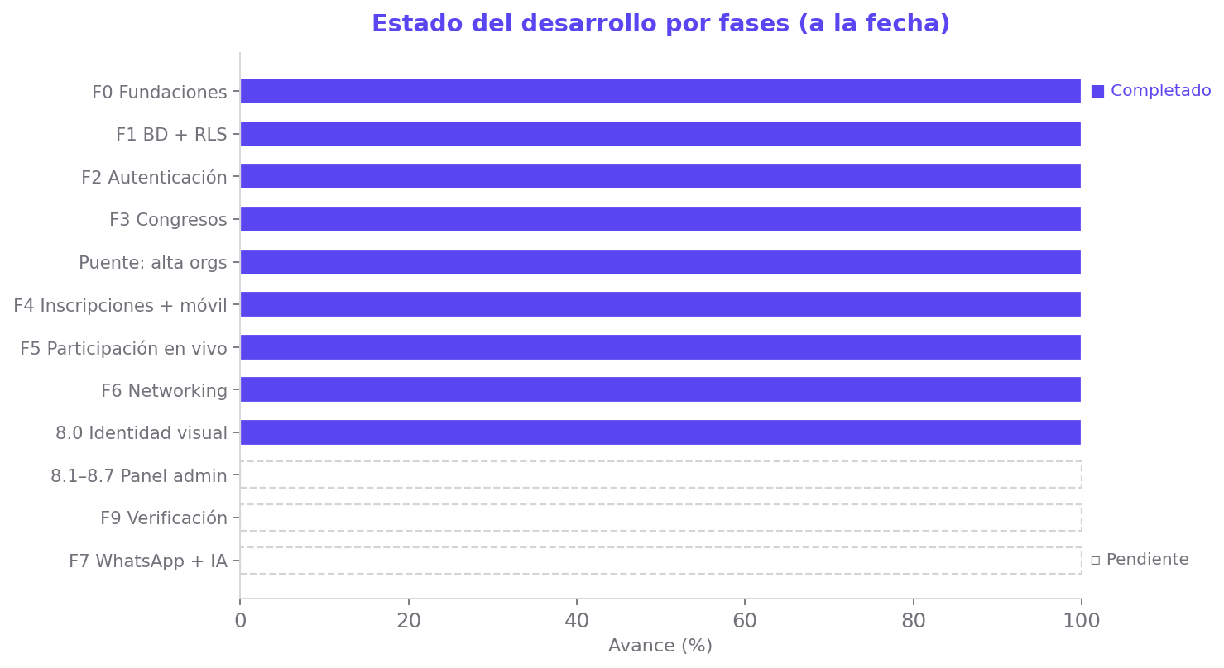
Figura 1. Estado del desarrollo de Nexvio por fases, a la fecha. Elaboración propia.
Resultados por objetivo — Objetivo I (análisis). Se levantaron los requerimientos con Grupo Studio Sebia y se documentó el alcance en el documento base (propuesta aprobada), con el análisis AS-IS, el modelo BPSC, el estado del arte y la planificación por sprints. Objetivo cumplido.
Objetivo II (arquitectura). Se diseñó la arquitectura con el modelo C4 y se modeló el ERD. La decisión central fue implementar el aislamiento multi-tenant con RLS sobre esquema compartido con la columna organizacion_id, en lugar de separación por esquemas. La Figura 2 presenta la arquitectura de cuatro capas y la Figura 3 el flujo de una petición con el filtrado por RLS.
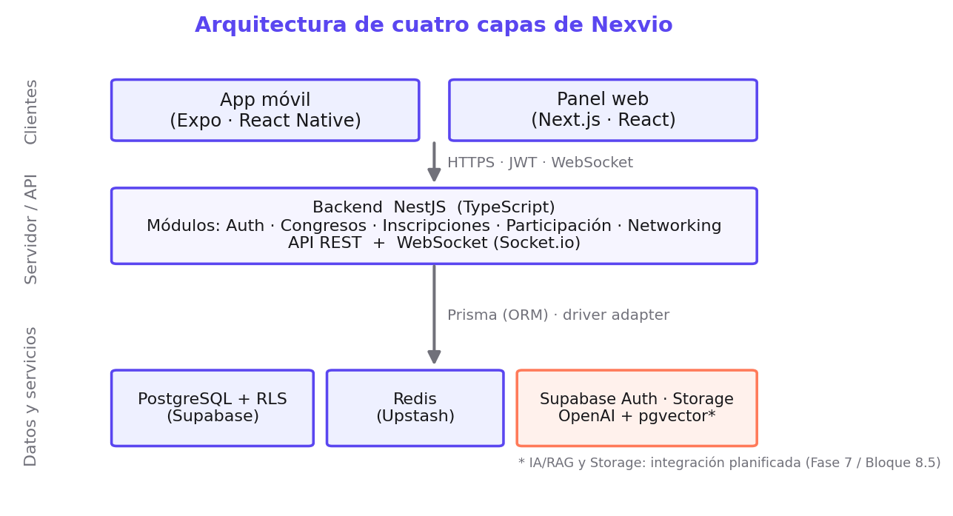
Figura 2. Arquitectura de cuatro capas de Nexvio. Elaboración propia.
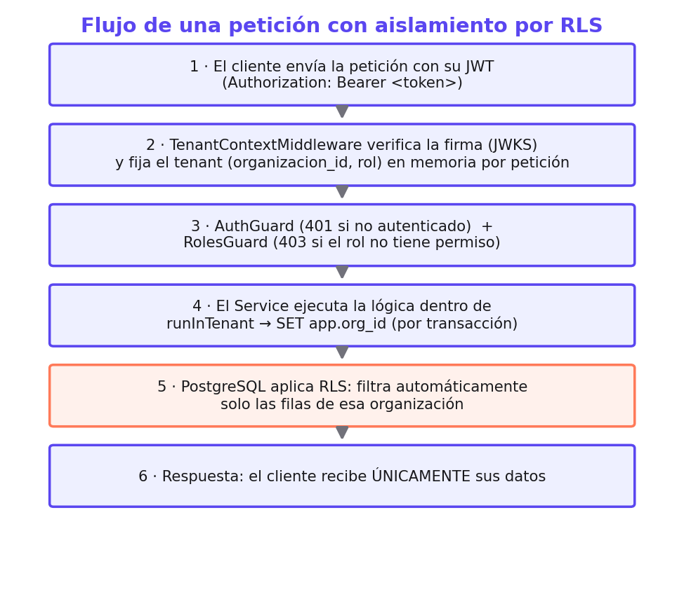
Figura 3. Flujo de una petición con aislamiento por RLS entre organizaciones. Elaboración propia.
Se identificó y resolvió un hallazgo de seguridad: el rol administrador de PostgreSQL omite el RLS, por lo que se creó un rol de aplicación dedicado, sin privilegios de administración, con el que se conecta el backend; las migraciones se ejecutan por separado con el rol privilegiado. El aislamiento se validó con una prueba reproducible que confirma que cada organización solo accede a sus filas y que, sin un tenant válido, no se devuelve ninguna fila (fail-closed).
Objetivo III (construcción de módulos). Se construyó y probó el conjunto central de módulos, cada uno cerrado con su prueba:
• Base de datos y multi-tenancy con RLS (esquema en Prisma, migraciones y políticas por tabla; prueba de aislamiento entre dos organizaciones).
• Autenticación y autorización (Supabase Auth con JWT ES256, hook que inyecta organizacion_id y rol, y guardas; prueba e2e de 401 sin token y filtrado por organización).
• Gestión de congresos (CRUD de congresos, agenda y ponentes con validación; prueba e2e en verde).
• Alta de organizaciones (provisión de un tenant nuevo con compensación ante fallos).
• Inscripciones y gestión de usuarios (inscripción, consulta y cancelación, y alta de asistentes por el staff; prueba e2e en verde).
• Aplicación móvil del asistente (Expo: inicio de sesión, congresos, detalle con agenda e inscripción; primer flujo de punta a punta).
• Participación en vivo (preguntas moderadas y encuestas en tiempo real con Socket.io; tres pruebas e2e en verde).
• Networking (interés mutuo, match y chat con límite; dos pruebas e2e en verde).
• Identidad visual (Bloque 8.0) (tokens de marca en claro y oscuro, componentes en web y móvil, y el logo).
La rebanada vertical entre el panel web y el backend quedó validada, confirmando el contrato de comunicación. Los módulos restantes (panel completo del administrador con personalización, mensajería omnicanal y métricas) están planificados para las fases siguientes.
Objetivo IV (evaluación). Corresponde a la etapa final (Sprint 8) y aún no se ejecuta, pero el trabajo ya lo prepara: el aislamiento está validado a nivel de base de datos y de API, y existen usuarios y datos de demostración. Las variables de control se medirán en la prueba piloto con usuarios reales.
Decisiones de ingeniería y discusión. Se refinaron decisiones frente a la propuesta inicial, con justificación técnica y sin alterar los objetivos: el aislamiento se implementó con RLS sobre esquema compartido en lugar de separación por esquemas; la autenticación con Supabase Auth (JWT ES256/JWKS + hook) en lugar de AWS Cognito; la caché y el tiempo real con Redis gestionado (Upstash) y la app móvil con Expo. Además, en una reunión con el cliente (septiembre de 2026) se acordaron la identidad visual aprobada, un modelo de registro en el que la organización entrega los asistentes en un archivo que el administrador importa, y el alcance del panel del administrador; en consecuencia, la mensajería con IA se trasladó al final del cronograma. Estas decisiones quedaron registradas como parte del proceso formal de ingeniería.
Estado frente al cronograma. El avance es consistente con el cronograma: la infraestructura, la autenticación y los módulos centrales (Sprints 3 a 5) están completos, y el proyecto se encuentra en la fase de producto y experiencia visual, en preparación para el hito de la Semana 15. Sigue la construcción del panel del administrador, la etapa de verificación (carga, seguridad y Ley 1581) y, por último, la mensajería omnicanal con IA. La solidez de los resultados se respalda en pruebas automatizadas en verde, una prueba de aislamiento reproducible, control de versiones con revisión y documentación técnica viva.

Longitud sugerida máxima: 9 Páginas

(evidencias y pruebas)
Esta sección muestra cómo la metodología se ha distribuido en coherencia con los tiempos y recursos del proyecto para alcanzar los resultados. Esta sección da cuenta de la evolución que ha tenido el proyecto, dando claridad sobre el punto de partida, el punto de llegada y el trabajo realizado a la fecha. Se presenta un análisis objetivo y útil y del nivel profesional de ingeniería para los mismos. Se debe evidenciar los artefactos que soportan la metodología elegida y/o adoptada y los resultados en coherencia con el cronograma. Esta sección también debe demostrar la relación o el contraste que tienen los resultados obtenidos frente a la literatura, en coherencia con los objetivos planteados para el proyecto, y la(s) variable(s) de medición planteadas para su análisis (indicadores). Se analiza cómo los resultados mostrados aportan al cumplimiento de los objetivos planteados, además de sugerir y describir las limitaciones que el proceso de desarrollo del proyecto implica. Un análisis útil de los resultados hace referencia a que los datos presentados permiten llegar a las respuestas halladas y no están afectados por subjetividades y/o errores en las mediciones. Debería soportarse esta sección con representaciones gráficas (tablas y figuras) además de la descripción solicitada.

En caso de que exista una organización beneficiaria, Se deben soportar las reuniones con el cliente/beneficiario, adicionalmente debe existir un anexo con los acuerdos establecidos.

Describa la situación final, es decir la situación posterior a su intervención con el objetivo tecnológico elaborado desde el enfoque de sistema de Información (de conformidad con el modelo BPSC).

Diferenciación entre la gestión del proyecto y las metodologías usadas para el desarrollo del producto (objeto tecnológico)

- En el caso de Proyecto 2 Acta de aceptación del cliente para DT

CONCLUSIONES

Longitud sugerida máxima: 1 Página
Las conclusiones dan cierre al proyecto puntualizando sobre el alcance de los objetivos propuestos y el alcance planteado. Aquí se plasman las conclusiones que fueron obtenidas del desarrollo práctico del proyecto de grado.

Analiza los resultados en función de si se lograron o no los objetivos propuestos, presenta inferencias y propone líneas de trabajo.

Que hacer:
Presentar conclusiones generales y específicas, relacionadas a los objetivos.
Indicar usos, extensiones y limitaciones, si es apropiado.
Determinar de forma exacta el aporte del desarrollo del trabajo en concordancia a la justificación presentada.

Que NO hacer:
Hacer una lista de afirmaciones sin sustento en los resultados obtenidos.
Juzgar el impacto si no era un objetivo estudiado durante el desarrollo.

Consideraciones:
El logro de los objetivos debe argumentarse de manera justificada con base en los resultados mostrados a lo largo del documento.
Las conclusiones no son reflexiones del autor. Las conclusiones no son un listado (evitar el viñeteado en esta sección). Es completamente descriptivo.
Adicionalmente, se debe concluir sobre otros aspectos del proyecto: Metodología(s) seleccionada(s), tecnologías, procesos o experiencias, entre otros.
Se debe describir cómo el artefacto planteado afectó o no las creencias o hábitos en el contexto en donde fue insertado. ¿Qué diferencias hay entre los modelos BPSCs (análisis y proyección planteada inicialmente) planteados inicialmente con respecto a los resultados alcanzados).

LECCIONES APRENDIDAS Y TRABAJO FUTURO

Longitud sugerida máxima: 1 Página

En esta sección se deben describir las observaciones de la parte teórica o práctica sobre aspectos por mejorar si alguien decide en un futuro realizar un avance, comparación, rectificación o rebatimiento al tema estudiado, así como una propuesta de los posibles trabajos futuros que complementarían o profundizarían este desarrollo.

Incluya cómo se gestionaron los riesgos

El soporte de esta sección debe estar en los artefactos de control que se construyen a lo largo de los cursos

REFERENCIAS
[1] V. Velepucha and P. Flores, “A Survey on Microservices Architecture: Principles, Patterns and Migration Challenges,” IEEE Access, vol. 11, pp. 88339–88358, 2023, doi: 10.1109/ACCESS.2023.3305687.
[2] A. Soldani, D. A. Tamburri, and W. J. Van Den Heuvel, “Challenges and Solution Directions of Microservice Architectures: A Systematic Literature Review,” Applied Sciences, vol. 12, no. 11, p. 5507, 2022, doi: 10.3390/app12115507.
[3] V. Dolzhenko, “Development of Microservices Using NestJS: Architecture and Practical Examples,” Universum: Технические науки, no. 6(123), 2024.
[4] S. Ghosh et al., “The Role of AI Enabled Chatbots in Omnichannel Customer Service,” Journal of Engineering Research and Reports, vol. 26, no. 6, pp. 327–345, 2024.
[5] P. Thulasiram, “Integrating AI Chatbots with Omnichannel Customer Experience Strategies,” Int. J. of Innovative Research in Computer and Communication Engineering, vol. 12, no. 9, pp. 11281–11288, 2024.
[6] S. Pushpan, “Multi-Tenant Architecture: A Comprehensive Framework for Building Scalable SaaS Applications,” Int. J. Sci. Res. Comput. Sci. Eng. Inf. Technol., vol. 10, no. 6, pp. 1117–1126, 2024, doi: 10.32628/CSEIT241061151.
[7] T. Golding, Building Multi-Tenant SaaS Architectures: Principles, Practices, and Patterns Using AWS, 1st ed. Sebastopol, CA: O’Reilly Media, 2024. ISBN: 978-1-098-14064-9.
[8] Meta, “React Native — Introduction,” Meta Open Source, 2024. https://reactnative.dev/docs/getting-started
[9] Trilon, “NestJS — A Progressive Node.js Framework,” NestJS Documentation, 2024. https://docs.nestjs.com
[10] Socket.io, “Socket.io Documentation v4,” 2024. https://socket.io/docs/v4
[11] PostgreSQL Global Development Group, “PostgreSQL 16 Documentation — Row Security Policies,” 2024. https://www.postgresql.org/docs/current/ddl-rowsecurity.html
[12] Amazon Web Services, “Amazon Cognito Developer Guide,” 2024. https://docs.aws.amazon.com/cognito/
[13] Amazon Web Services, “Amazon S3 User Guide,” 2024. https://docs.aws.amazon.com/AmazonS3/
[14] Meta for Developers, “WhatsApp Cloud API Documentation,” Meta Business Platform, 2024. https://developers.facebook.com/docs/whatsapp/cloud-api
[15] J. Montaña, “El modelo biopsicosocial y cultural para la ingeniería,” Universidad El Bosque, Bogotá, Documento de trabajo no publicado, 2014.
[16] H. Cárdenas López, El enfoque biopsicosocial y cultural en la formación de los profesionales de la salud en la Universidad El Bosque. Bogotá: Universidad El Bosque, 2016. ISBN: 9789587390780.
[17] Whova, “Whova: Award-winning Event Apps & Event Management,” 2024. https://whova.com
[18] Eventtia, “Event Management Software for all your Events,” Eventtia SAS, 2024. https://www.eventtia.com
[19] Capterra, “Whova Software Reviews, Demo & Pricing,” Gartner Digital Markets, 2024. https://www.capterra.com/p/149712/Whova
[20] Eventee, “Cheaper + Easier to Use Whova Alternatives for Events,” 2024. https://eventee.com/blog/whova-alternatives-for-events
[21] Vercel, “Next.js Documentation,” Vercel Inc., 2024. https://nextjs.org/docs
[22] Redis Ltd., “Redis Documentation,” 2024. https://redis.io/docs
[23] Supabase, “Supabase Documentation — Auth and Row Level Security,” 2024. https://supabase.com/docs
[24] Prisma, “Prisma ORM Documentation,” 2024. https://www.prisma.io/docs
[25] Expo, “Expo Documentation,” 2024. https://docs.expo.dev
[26] Congreso de la República de Colombia, Ley 1581 de 2012, “Por la cual se dictan disposiciones generales para la protección de datos personales,” Bogotá, 2012.

Se debe seguir el estilo de citación y referenciación IEEE. Se debe usar gestores bibliográficos como Mendeley, Zotero, Endnote o Refworks.

[1] J.S. Bridle, “Probabilistic Interpretation of Feedforward Classification Network Outputs, with Relationships to Statistical Pattern Recognition,” Neurocomputing—Algorithms, Architectures and Applications, F. Fogelman-Soulie and J. Herault, eds., NATO ASI Series F68, Berlin: Springer-Verlag, pp. 227-236, 1989. (Book style with paper title and editor)

[2] W.-K. Chen, Linear Networks and Systems. Belmont, Calif.: Wadsworth, pp. 123-135, 1993. (Book style)

[3] H. Poor, “A Hypertext History of Multiuser Dimensions,” MUD History, http://www.ccs.neu.edu/home/pb/mud-history.html. 1986. (URL link *include year)

ANEXOS
El presente informe de avance se acompaña de un documento de anexos con los soportes del proyecto. Se relacionan a continuación (se adjuntan como documento independiente; no se enlazan carpetas compartidas):
• Anexo A. Actas de reunión con el director: bitácoras de las sesiones de seguimiento y de validación de entregables.
• Anexo B. Actas de reunión con el cliente (Grupo Studio Sebia): bitácoras de validación y aprobación, incluida la reunión de septiembre de 2026 (identidad visual, modelo de registro y alcance del panel del administrador).
• Anexo C. Tabla de entregables y cronograma: detalle de entregables por fase y sprint y cronograma completo del documento base.
• Anexo D. Repositorio de código y documentación técnica viva: repositorio en GitHub y documentos de guía de desarrollo e informe de traspaso.
• Anexo E. Sistema de identidad visual: logo (concepto de red de nodos), paleta de marca y variantes en claro y oscuro.

Todo anexo DEBE haber sido llamado desde el cuerpo del documento. Todo anexo listado y descrito DEBE existir en el documento de anexos.

ANEXO NÚM. 1: NOMBRE ANEXO 1

Escribir acá solamente la descripción del anexo. No debe incluir figuras, gráficos, tablas, enlaces o hipervínculos. El anexo en sí hace parte del documento ANEXOS, en el mismo orden en el que se lista en este documento.

ANEXO NÚM. 2: NOMBRE ANEXO 2
Escribir acá solamente la descripción del anexo. No debe incluir figuras, gráficos, tablas, enlaces o hipervínculos. El anexo en sí hace parte del documento ANEXOS, en el mismo orden en el que se lista en este documento.

EJEMPLO DE RECURSOS

Adaptado de la plantilla IEEE

Figuras

Toda figura debe ser llamada desde el texto por su nombre, asimismo debe ser descrita. Ejemplo: En la Figura 1 se muestra la función de magnetización, como se observa la curva es una función xyz de zzzz. Las figuras y tablas deben ser de los autores del documento, no se aceptan tablas ni figuras de otros autores

Figura 1. Magnetización en función del campo aplicado.
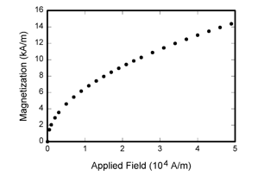

Tablas

Toda tabla debe ser llamada desde el texto por su nombre, asimismo debe ser descrita. Ejemplo: En la Tabla 1 se muestra la distribución de los datos recolectados, que busca xxx y zzz, con el fin de sss y hhh. Si la tabla se divide en varias páginas, su encabezado debe repetirse de manera automática.

Tabla 1. Distribución de xxx y zzz. Es una buena práctica explicar brevemente el significado de la figura en el pie de la tabla.
Item1 | Item2 | Item3 | Item4 | Item5
Test1* | .001 | .004 | .341 | .01
Test2** | 4.5 | 3.4 | 12 | 21
Test3 | 28 | 30 | 41 | 65
* Table footnote 1
** Table footnote 2

Citaciones
El estilo de la IEEE Computer Society es anotar las citas entre paréntesis individuales, seguidas de una coma, p. “[1], [5]” (a diferencia de la forma más común “[1, 5]”). Los rangos de citas deben formatearse de la siguiente manera: [1], [2], [3], [4] ( a diferencia de [1]-[4], que no es el estilo de la IEEE Computer Society). Al citar una sección de un libro, proporcione los números de página correspondientes [2]. En oraciones, refiérase simplemente al número de referencia, como en [3]. No utilice “Ref. [3]” o “referencia [3]” Al comienzo de una oración, use los nombres de los autores en lugar de “Referencia [3]”, por ejemplo, “Smith and Smith [3] show ... .” Tenga en cuenta que las referencias serán formateadas por el personal de producción de IEEE Computer Society en el mismo orden proporcionado por el autor.

